Pratique: (RF1a) Nom: ________________________
Utilise le graphique dessous pour répondre aux questions suivantes :  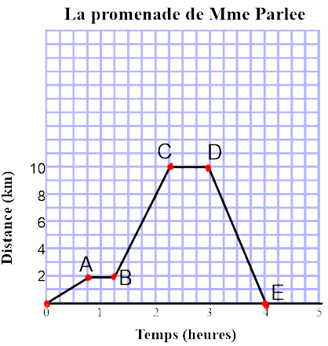 | 7. Calcule la vitesse de chaque segment : (v=d/t)  0-A :  A-B :  B-C :  C-D :  D-E :
1. Titre: _____________________________________  2. Variable Dépendant:  a) nom: ________________________  b) axe: ____  c) unité de mesure: _________  3. Variable Indépendant:  a) nom: ________________________  b) axe: ____  c) unité de mesure: _________  4. Les données de l’axe « x »  a) valeur minimum : ________  b) valeur maximum : ________  5. Les données de l’axe « y »  a) valeur minimum : ________  b) valeur maximum : ________  6. Explique pourquoi les points sont reliés (pourquoi y a-t-il une ligne qui joint les points)? | 8. Décris le trajet représenté par chaque segment du graphique (utilise les mots « augmentation / diminution / aucune variation » et rencontre l’histoire de chaque segment aussi.  0-A :  A-B :  B-C :  C-D :  D-E :  9. Quelle est la plus loin que Mme Parlee était de sa position initiale?  10. Combien d’heures la promenade a -t-elle duré?  11. Quelle est la distance totale parcourue?  12. Pendant combien d’heures Mme. Parlee est-elle immobile?

13. Explique pourquoi les points ne sont pas reliés (pourquoi n'y a-t-il pas une ligne qui joint les points)?

14. Esquisser un graphique des situations suivantes :
a) Au printemps, tu es impatient pour nager alors tu commences à remplir ta piscine (qui contient un maximum de 20 000 gal). Tu remplis 3500 gallons dans la première 8 heures mais tu as utilisé toute l'eau de ta puits alors tu arrêts pour 4 heures pour remplir le puits de nouveau. Tu continue de remplir 10 000 gallons pendant la prochaine 16 heures. Tu remarques un trou dans la piscine et dans 2 heures tu perds 2000 gallons. Tu répare le trou et ca te prends 9 heures pour finir de remplir la piscine a un total de 18 000 gallons.

b) Ava et Lauren font une excursion à pied pour visiter Susan, qui habite 2 km de chez eux. Elles commencent chez eux et marchent 0,5 km en 5 minutes dans la direction de la maison de Susan. Ava aperçoit qu’elle a oublié son livre qu’elle voulait montrer à Susan, alors Ava et Lauren retournent chez eux pour le chercher (qui prends seulement 4 minutes, elles marchaient plus vite). Ça prend Ava 2 minutes pour trouver son livre et ensuite elles continuent en direction de la maison de Susan, mais cette fois elles prennent leurs bicyclettes et vont 1 km en 4 minutes. Elles arrêtent pour 1 minutes pour parler à un voisin et ensuite partent encore et arrivent chez Susan en 3 minutes.

